Cauã Costa Alves – 855926
Observação: Para todas as listas que envolvem a implementação das funções em Python, solicita-se que:
1. Todas as discussões das questões devem estar contidas na lista. Ou seja, todas as decisões e explicações necessárias precisam estar na lista, que só pode ser entregue em PDF. Listas em qualquer outro formato serão zeradas.
2. Os links para os códigos desenvolvidos devem estar inseridos na lista, com as devidas permissão de acesso. Listas sem permissão de acesso serão zeradas.

Questão 01
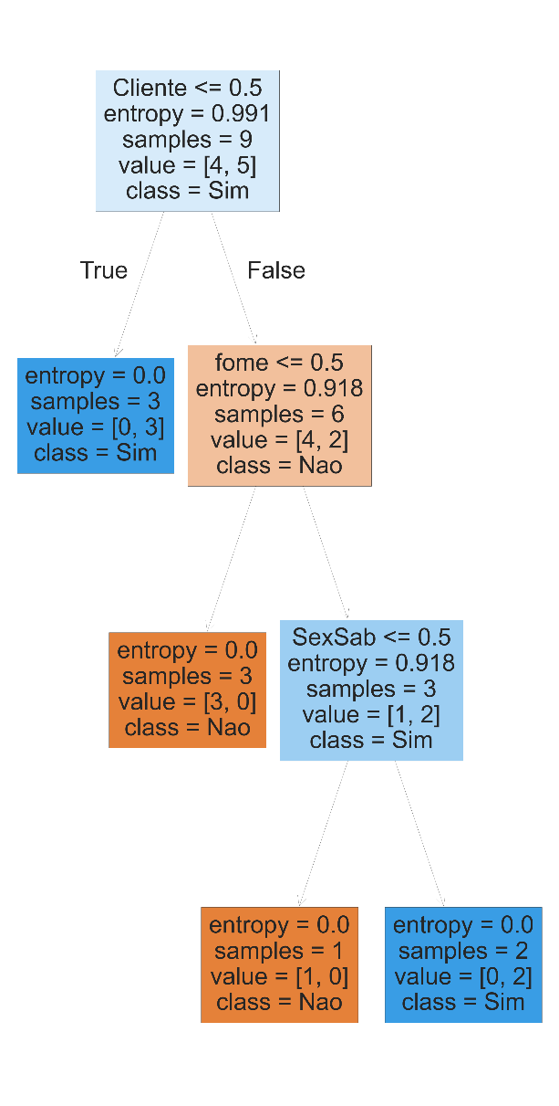
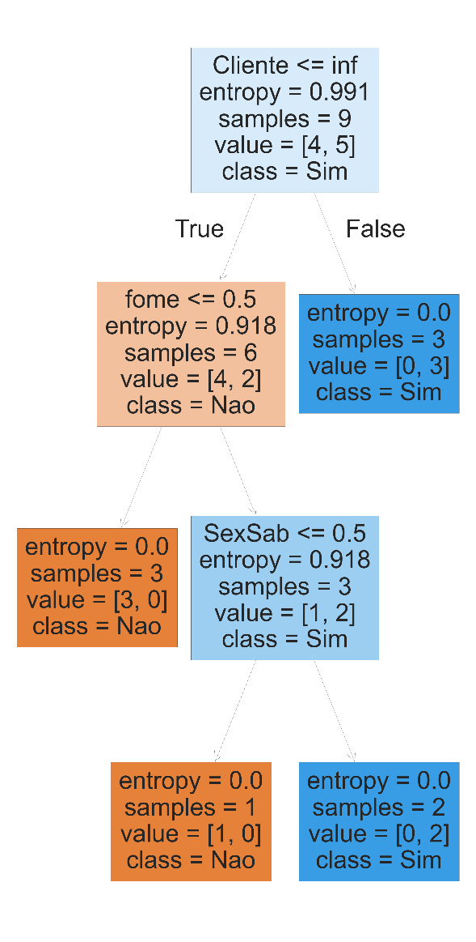
Considerando-se os códigos (Lendo_e_tratando_arquivo_v2.ipynb DecisionTree_Restaurante.ipynb) disponibilizados no CANVAS, pede-se: 1) Gerar a árvore para a base de dados Restaurante, alterando a codificação do atributo cliente para conter a seguinte codificação:
Cliente_Nenhum = 0 Codificação padrão
Cliente_Algum = 1 do atributo cliente:
Cliente_Cheio = 2

Questão 02
Baseado nestes códigos acima, encontrar o padrão de pessoas que sobreviveram ao desastre do TITANIC, que matou mais de 1.500 pessoas em 1912. A base de dados do TITANIC está no CANVAS.
1. Visualize a base de dados primeiro, veja como estão os atributos e suas distribuições.
2. Investigue a melhor forma de codificar cada atributo da base de dados.
3. Forneça as regras que mostre o padrão de mortalidade.
R: As principais regras extraídas foram: mulheres sobreviveram em maior proporção que homens; passageiros de 1ª e 2ª classe tiveram maior taxa de sobrevivência que os da 3ª; e crianças pequenas tinham mais chance de sobreviver. Além disso, tarifas mais altas correlacionaram positivamente com sobrevivência.
Base usada “train.csv”:
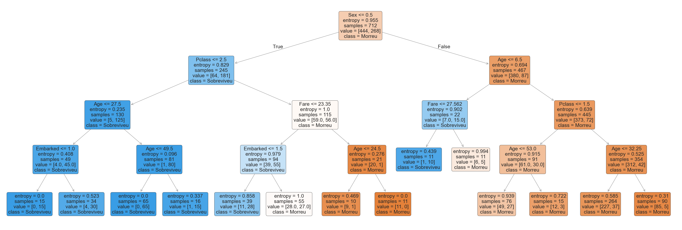
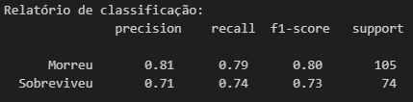
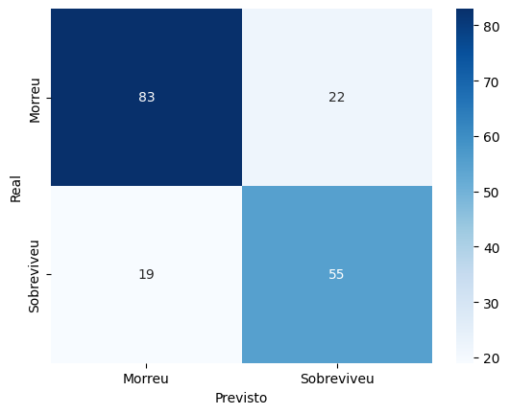
Acurácia:
Acurácia: 0.770949720670391

Questão 03
Leia o artigo “A_comparative_study_of_decision_tree_ID3_and_C4.5.pdf” que está no CANVAS e responda:
1) Quais as diferenças entre os algoritmos de árvore ID3 e C4.5?
R: O ID3 foi a base, mas limitado; o C4.5 é a versão melhorada, mais robusta e prática, principalmente porque lida com valores contínuos, faltantes e faz poda, resultando em modelos mais generalizáveis.
2) Como o algoritmo C4.5 lida com os atributos de entrada que são numéricos?
1 - Ordena os valores contínuos em ordem crescente.
2 - Testa potenciais pontos de corte (thresholds) do tipo “≤ t” e “> t”.
3 - Para cada corte, calcula o gain ratio e escolhe o ponto que maximiza a separação.
4 - Isso transforma atributos contínuos em divisões binárias otimizadas durante a construção da árvore

Questão 04
A figura abaixo mostra uma árvore de decisão construída por um algoritmo de aprendizado indutivo a partir de um conjunto de dados em que as instâncias são descritas por quatro atributos: Tamanho da Pétala, largura da Pétala, Tamanho da Sépala e Largura da Sépala.
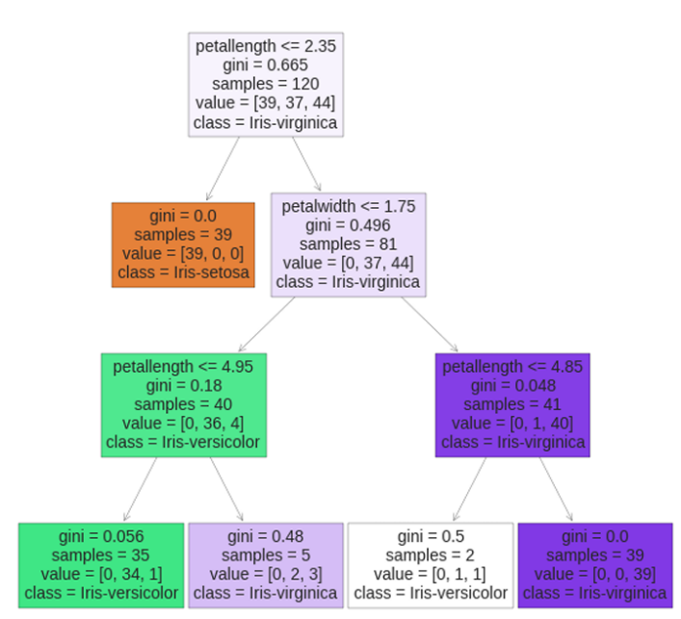
Dado um objeto de classe desconhecida, essa árvore classifica o objeto nas classes: Iris_Setosa, Iris_Virgínica e Iris_Versicolor. Esta árvore foi gerada com os hiperparâmetros (DecisionTreeClassifier(criterion='gini', max_depth=3)), usando a linguagem Python.

Com base nestas informações, qual as saídas da árvore para os seguintes registros de teste, respectivamente? 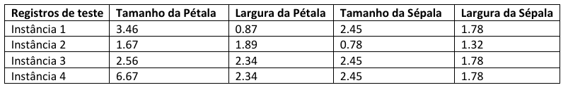
a) Iris_Virgínica, íris_Setosa, Iris_Versicolor, Iris_Virgínica
b) Iris_ Setosa, íris_Setosa, Iris_Virgínica , Iris_Versicolor
c) Iris_Versicolor, íris_Setosa, Iris_Versicolor, Iris_Virgínica
d) Íris_Setosa, Iris_Virgínica, Iris_Virgínica , Iris_Versicolor
e) Iris_Versicolor, Íris_Setosa, Iris_Versicolor, Íris_Setosa
R: c) Iris_Versicolor, íris_Setosa, Iris_Versicolor, Iris_Virgínica

Questão 05
Considerando a árvore da questão anterior, e as seguintes afirmações:
I. Esta árvore possui 5 regras de classificação
II. Das regras geradas, há apenas uma com cobertura por classe de 100%
III. A menor cobertura por classe é de 6.8% e corresponde à classe Iris_Virgínica
É correto o que se afirma em:
a) I, apenas.
b) III, apenas.
c) I e II, apenas.
d) I e III, apenas.
e) I, II e III.
R: C) I e II, apenas.

Questão 06
Considere a seguinte matriz de confusão obtida por meio do classificador, Árvore de decisão, para um problema de quatro classes: 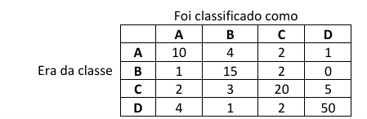
Quais os valores para as métricas abaixo para cada uma das classes A, B, C e D?
 | Precisão | Recall | F1Score | TVP | TFN | TFP | TVN
A | 10/17 | 10/17 | 0,5882 | 10/17 | 7/17 | 7/105 | 98/105
B | 15/23 | 15/18 | 0,7317 | 15/18 | 3/18 | 8/106 | 98/106
C | 20/26 | 20/30 | 0,7143 | 20/30 | 10/30 | 6/92 | 86/92
D | 50/56 | 50/57 | 0,885 | 50/57 | 7/57 | 6/65 | 59/65

